ФИНАНСОВО-ЭКОНОМИЧЕСКОЕ ОБОСНОВАНИЕ
СМЕТЫ 2022 Г.

1.1 Выплата работникам

- Оплата Председателю Товарищества.

В этом году зарплата Председателю Товарищества не изменяется и равна 16 000 р.

- Оплата Бухгалтеру.

В этом году зарплата бухгалтеру не изменяется и равна 11 000 р.

- Оплата дворникам.

У нас две площадки для сбора мусора на 0-ой – линии и на 9-ой линии.
Площадки располагаются друг от друга на расстоянии около 1 км.
Ежедневно два дворника следят за порядком на площадках.
Площадки убирают только летом, 6 месяцев. Зарплата оформлена на одного дворника 12 000 рублей в месяц. Зарплата делится на двоих поровну. На руки каждый получает за минус налог 13 %, по 5 220 р.
Машина по уборке мусора вывозит мусор с обеих площадок в летний сезон два, три раза в неделю.
С 1 ноября и по 20 апреля следующего года ежегодно площадки закрываются на замок.

-2-
    - Работы по обслуживанию Электросетей
Оплата электрику (В Штат он не входит)

Электрик - замозанятый.

Он выполняет разовые работы и ему выплачиваются денежные суммы по Акту выполненных работ. За весь прошлый год было выполнено работ на сумму 94 000 р.
Установим в Смете в 2022 г. сумму – 74 000 р.

1.2.2. Расчётно-кассовое обслуживание в Банке
В 2019 г. перешли на обслуживание в банк СБЕРБАНК
В течение года банк Сбербанк взыскивает комиссии по суммам оплат порядка
7 000 р.

1.2.3. Приобретение бланков, бумаги для печати, заправка картриджей

Приобретение бумаги для печати,
заправка картриджей,
приобретение папок,
скрепок, скобы для степлера и др.

-4-

1.2.4. Оплата за 1С-садовод
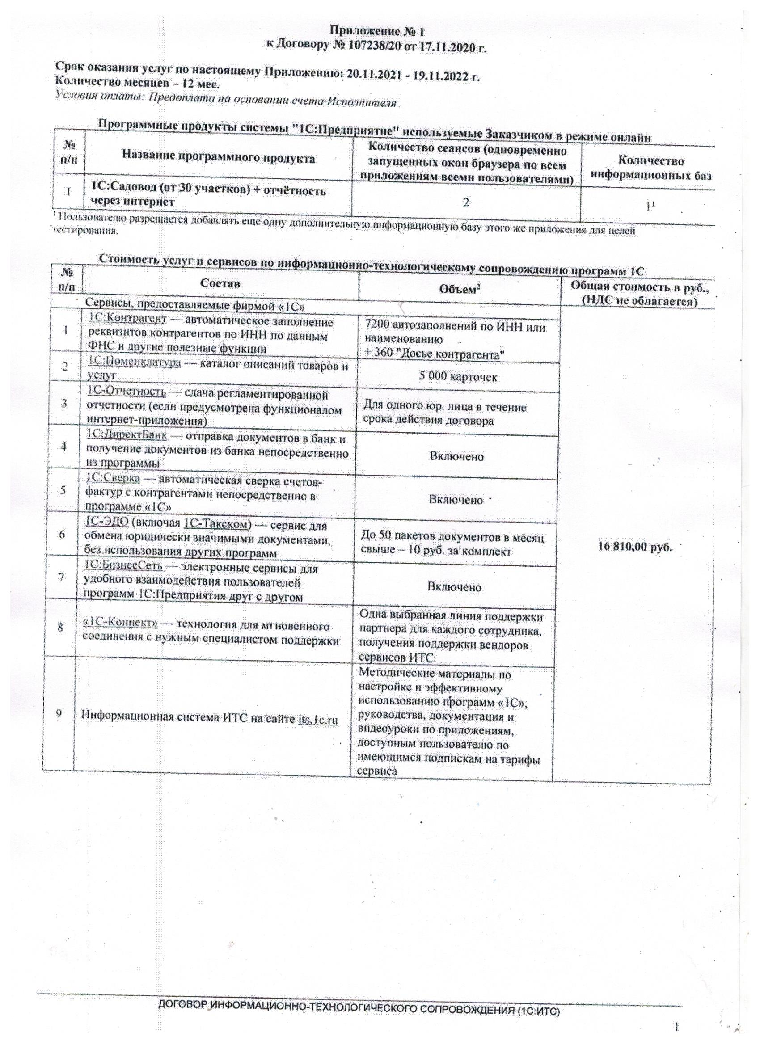-5-
1.2.5. Опрыскивание территории СНТ от клещей
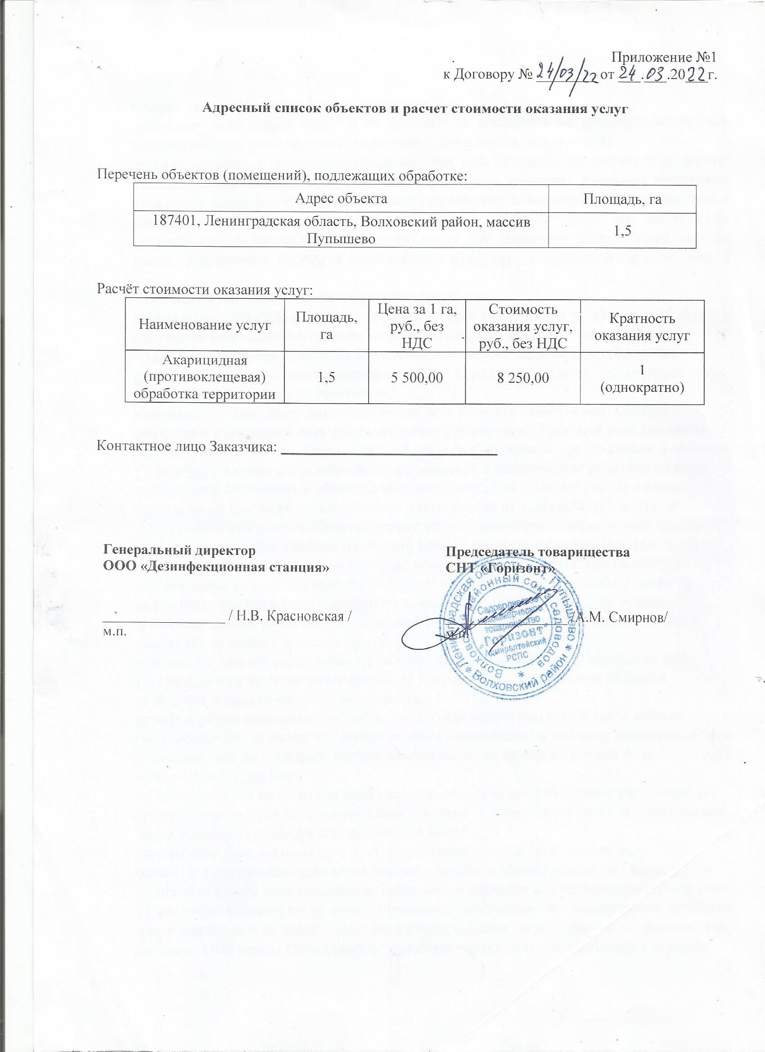
-6-

Расчёт стоимости услуги для СНТ «Горизонт»

Согласно эпидемиологического законодательства ст. 11 52-ФЗ от 30.09.1999 г.
" О санитарно-эпидемиологическом благополучии населения" юридические лица (Председатели СНТ) обязаны выполнять требования санитарного законодательства и проводить санитарно-противоэпидемические (профилактические) мероприятия п. 7.4.1.7 СП 3.1.3310-15
"Профилактика инфекций, передающих иксодовыми клещами"
Расчёт
Стоимость услуги 1 га – 5 500 рублей.
Площадь СНТ «Горизонт» - 35 га.
Площадь обработки по всем линиям (обочины), вокруг пожарного водоёма, вдоль периметра всей территории СНТ 1,5 га
Итого стоимость услуги = 1,5х 5 500 = 8 250 рублей.

1.2.6. Оплата за потери ЭЭ 6% и за уличное освещение.

Объясняю суть физики потерь.

Представьте упрощенную схему нашей энергосистемы СНТ:

ТП - длинный проводник - нагрузка со счётчиком.

При прохождении тока по этой упрощённой схеме на концах длинного проводника, имеющего маленькое сопротивление, также появляется напряжение. И что общее напряжение распределяется на длинном проводнике и на полезной нагрузке.
-7-

За полезную нагрузку садовод платит по личному счётчику, а за нагрузку на длинном проводнике никто не платит. Это и есть потери ЭЭ. Принято, что на длинном проводнике потери ЭЭ находятся в пределах 5-15% от общего потребления ЭЭ.

В нашем СНТ было принято в 2017 году на ОС, что сумма потерь ЭЭ равны 6% от суммы, потреблённой ЭЭ за предыдущий год. Эту сумму мы решили вводить отдельной позицией в СМЕТЕ на каждой год. И оплачивают эту сумму все садоводы поровну.

Так же потребляют ЭЭ и счётчики АСКУЭ.

За 2021 г. потребили ЭЭ на сумму 963 753,79 р.

6% от суммы 963 753,79 - 57 825 р.

-8-

В Смету вводим 60 000 р.

В эту сумму 60 000 входят и суммы потребления счётчиками АСКУЭ и приборами освещения 25 794 р.

Таблица с расчётами потребления АСКУЭ и освещения.

1.2.7 Электроизделия.
Освещение дорог на линиях осуществляется светодиодными лампами 20 ватт и прожекторами 20-30 ватт. На 2022 г. общее количество ламп и прожекторов 122 шт. Включение и выключение освещения производит таймер ТМ-22.
В течении года лампы и прожектора выходят из строя. В этом году вышли из строя 7 лампы и 9 прожекторов. Так же ежегодно добавляем прожектора на тёмные участки линий.
Представляю таблицы по уличному освещению.

-9-

Замена ламп и прожекторов 2022

- 1-ая линия -- замена прожектора на столбе № 8 (20 w) 1 шт.
- 2-я линия -- замена лампы на столбе № 6 1 шт.
- 3-я линия -- замена прожект. на столбах 1 (30), 3 (20) 2 шт.
-- замена лампы на столбе № 5 1 шт.
-- установить прожектор на столбе 11 (20) 1 шт.
- 5-я линия -- замена прожектора на столбе № 11 (20) 1 шт.
-- установить прожек. на столбе № 12 (20) 1 шт.
- 6-я линия -- уст. Прож. на столбе № 7 (30), 9, 12 (20) 3 шт.
- 7-я линия -- замена прожектора на 11 столбах (20) 1 шт.
-- замена лампы столбы 4, 13 2 шт.
-- уст. Прожек. на столбе № 10 (20), 15 (30) 2 шт.
- 8-я линия -- замена прож. на ст. 4, 6, 10, 3 шт.
-- установить Прожек. на ст. 8, 9 (30) 2 шт.
- 9-я линия -- замена лампы на столбе № 1, 7 2 шт.
- 10-я линия--- замена прожектора на столбе уч. 351 (30) 1 шт.
-- замена лампы столбы уч. 356 1 шт.
Всего заменить ламп – 7
Всего заменить прожекторов – 9
Установить прожектора - 9

Начали: 11 авг. 2022 года

Закончили: 11 окт. 2022 года

-10-

Таблица расположения ламп и прожекторов в СНТ
в 2022 г.

-11-

  - Непредвиденные расходы
Расходы, не предусмотренные по Смете:
- Платное обучение Председателя и Бухгалтера на семинарах.
- Проведение дополнительных работ по уборке снега.
- Оплата дополнительных машин с материалом на подсыпку линий.
- Оплата дополнительного вывоза мусора с площадок с мусором.

  - Взнос в Союз

Массив Пупышево состоит из 69 Садоводческих некоммерческих товариществ (СНТ). Из них 40 СНТ в 2012 г. объединились в Союз СНТ.
Ежегодно проводятся Общие Собрания Председателей СНТ Союза, где для различных работ разрабатывается Приходно-расходная Смета.
В ней определяются суммы членских взносов в Союз, взнос на содержания Пожарной команды в летний сезон и Охрану общественного порядка в СНТ.

ВЗНОСЫ в СОЮЗ, ДПК и ОХРАНУ
Согласно принятой Сметы Союза от 03.04.2022 г. рассчитываются суммы исходя из количества собственников СНТ и количества участков.

Количество собственников в СНТ = 250
Количество действующих участков в СНТ = 300

Членский взнос в СОЮЗ 250 х 755 = 188 750 рублей
Взнос на ДПК = 250 х 175 = 43 750 рублей
Взнос в Охрану = 250 х 1000 = 250 000 рублей
-13-

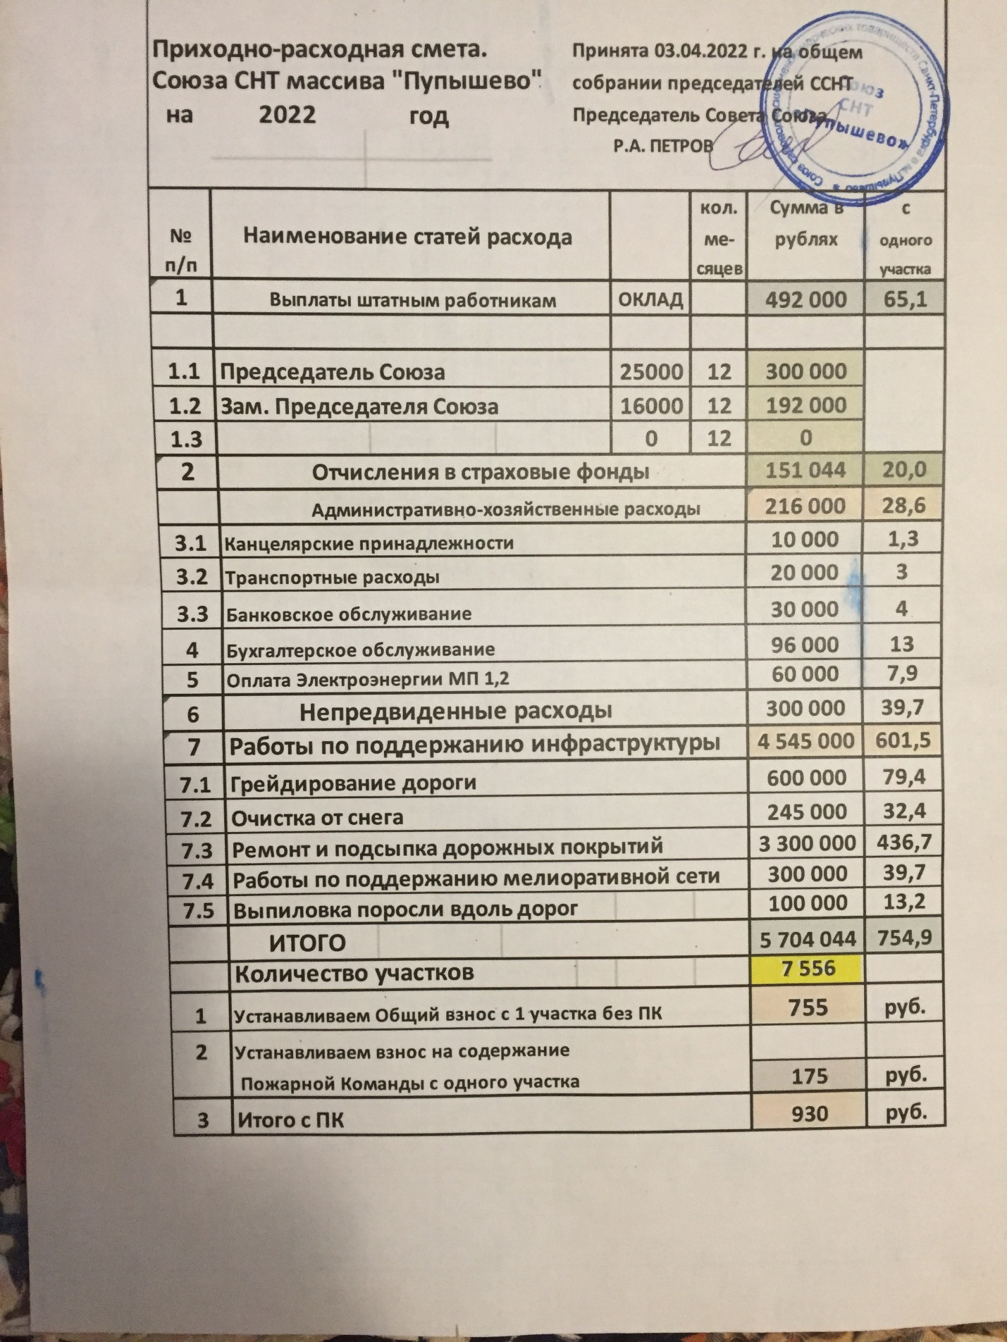
-14-
  - Охрана общественного порядка на территории СНТ
Договор поручение-обязательство.

Ленинградская обл. «01» мая 2022 г.
Волховский р-н
Массив "Пупышево"

СНТ «Горизонт» в лице председателя Смирнова Анатолия Михайловича,
действующего на основании устава, поручает Союзу СНТ «Пупышево» в лице председателя Совета Союза Петрова Романа Андреевича,
действующего на основании устава, заключить договор на централизованную охрану массива "Пупышево" с
ООО «ОП «СЕКЬЮРИТИ СЕВЕРО-ЗАПАД» и включить

СНТ «Горизонт» в число охраняемых объектов.

В свою очередь СНТ «Горизонт» обязуется
производить своевременную (ежемесячную) оплату услуг по охране в сумме 83,33 рубля в месяц с каждого собственника на расчетный счет
ССНТ «Пупышево».
Договор действует до момента письменного заявления одной из сторон о его расторжении.
С условиями предоставляемых услуг и определении их стоимости ознакомлен.

ССНТ "Пупышево" СНТ "Горизонт"
Председатель Совета Союза Председатель СНТ

____________Петров Р.А. _________Смирнов А.М.

м.п. м.п.
83,33 х 250 х 12 = 250 000 р.
-15-
1.6 АСКУЭ на 45 счётчиков
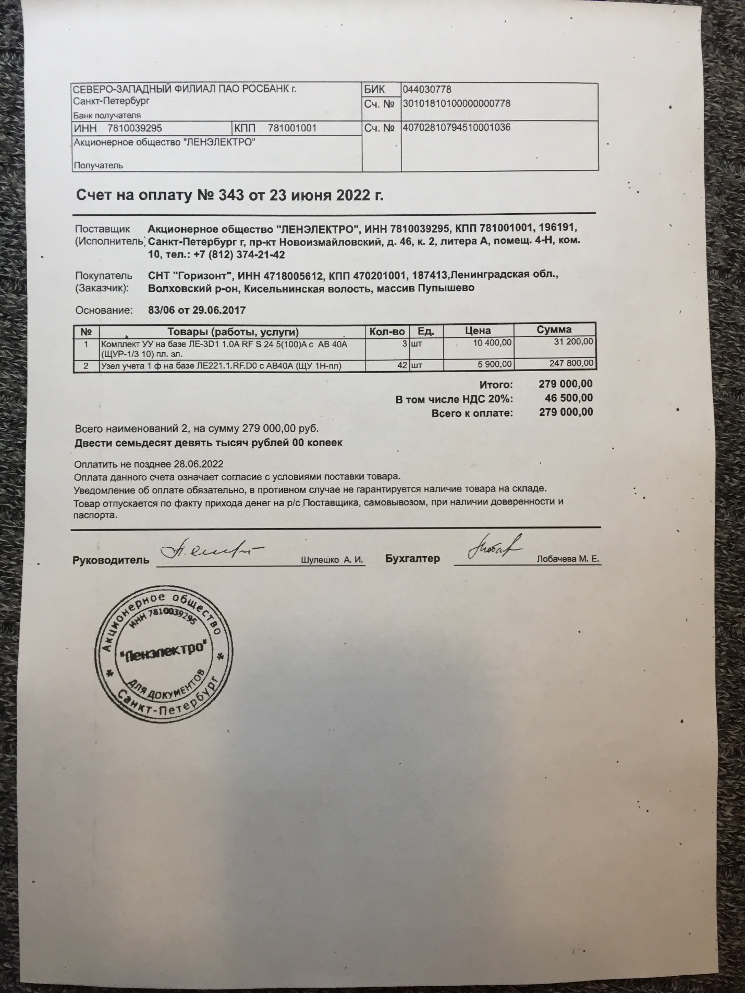

-16-
Работа по установке и подключению 45 узлов учёта.

 | Счет на оплату № 1 от 21 июля 2022 г.
 | Поставщик  (Исполнитель): |  |  |  |  | Индивидуальный предприниматель Белокопытов Евгений Олегович, ИНН 110505904737, Санкт-Петербург, ул. Партизана Германа, д. 23, кв. 203, тел.: +79111706298
 | Покупатель  (Заказчик): |  |  |  |  | СНТ "Горизонт", ИНН 4718005612, Российская Федерация, Ленинградская область, Волховский район, Массив «Пупышево», р/с 407038108550000001718, в Северо-Западном банке ПАО Сбербанк, БИК 044030653, к/с 30101810500000000653
 | Основание: |  |  |  |  | договор № 001 от 18.07.2022
 | № |  | Товары (работы, услуги) |  |  |  |  |  |  |  |  |  |  |  |  |  |  |  |  |  |  |  | Кол-во |  |  | Ед. |  | Цена |  |  |  |  | Сумма
 | 1 |  | Монтаж 1ф узла учета |  |  |  |  |  |  |  |  |  |  |  |  |  |  |  |  |  |  |  | Шт |  |  | 42 |  | 1 250,00 |  |  |  |  | 52 500,00
 | 2 |  | Монтаж 3ф узла учета |  |  |  |  |  |  |  |  |  |  |  |  |  |  |  |  |  |  |  | Шт |  |  | 3 |  | 2 000,00 |  |  |  |  | 6 000,00
 | 3
Итого: |  |  |  |  |  |  | 58 500,00
Без налога (НДС) |  |  |  |  |  |  | -
Всего к оплате: |  |  |  |  |  |  | 58 500,00
 | Всего наименований 2, на сумму 58 500,00 руб.
 | Пятьдесят восемь тысяч пятьсот рублей 00 копеек
 | Оплата данного счета означает согласие с условиями поставки товара.
 | Уведомление об оплате обязательно, в противном случае не гарантируется наличие товара на складе.
 | Товар отпускается по факту прихода денег на р/с Поставщика, самовывозом, при наличии доверенности и паспорта.
 | Предприниматель |  |  |  |  |  |  |  |  |  |  |  |  |  |  |  |  |  | Белокопытов Е.О.

Итого:
- стоимость 45 комплектов – 279 000 р.
- работа по установке и подключению – 58 500 р.

279 000 + 58 500 = 337 500 р. В Смете 330 000 р.

-17-
2.1 Расчистка дорог от снега
1 января 2021 года вступило в силу Постановление Правительства РФ от 16 сентября 2020 г. № 1479 "Об утверждении Правил противопожарного режима в Российской Федерации". На основании Постановления каждое СНТ обязано следовать требованиям противопожарной безопасности и расчищать дороги и проезды от снега зимой.
Среди прочего в документе в ст.71 говорится следующее:
71. Правообладатели земельных участков обеспечивают надлежащее техническое содержание (в любое время года) дорог, проездов и подъездов к зданиям, сооружениям, строениям и наружным установкам, открытым складам, наружным пожарным лестницам и пожарным гидрантам, резервуарам, естественным и искусственным водоемам, являющимся источниками наружного противопожарного водоснабжения.
ФЗ-123 "Технический регламент о требованиях пожарной безопасности" к первичным мерам пожарной безопасности относит обеспечение беспрепятственного проезда пожарной техники к месту пожара, поэтому расчищать необходимо все дороги общего пользования товарищества.
Часто дачники недоумевают - а почему, дескать, я должен платить, если я зимой вообще не бываю на даче? Ответ вытекает из той же противопожарной безопасности. Замкнуть проводку может и в ваше отсутствие. В дом могут проникнуть незваные гости, да мало ли причин, по которой случаются пожары. Чтобы избежать ненужных дрязг оплата за чистку снега должна осуществляться из членских взносов — это текущие расходы, которые делятся на всех владельцев участков на территории СНТ. При этом неважно, приезжают они на дачи зимой или нет. Административную (а иногда, увы, уголовную) ответственность за препятствия для проезда пожарной техники несет председатель товарищества.

Ежегодно чистим все дороги от снега. Стоимость чистки от снега одной линии 1 000 р. Тогда стоимость чистки 10 линий 10 000 р.
В Смете выделена сумма 40 000 р на 4 чистки в зимний период.

-18-
2.2 Подсыпка линий
Проект на 2022 г.

Это был проект до ОС № 8

Но в дальнейшем на собрании правления СП № 30 решили использовать на подсыпку линий - щебень.

-19-
Проект подсыпки:
В Смете на подсыпку выделено 60 000 р.
В этом году планируем подсыпАть все линии, кроме 10-ой.
Линии 0 и 1 - 1 машина с асфальтовой крошкой,
Линия 2, 3 – 1 машина с щебнем.
Линия 4 - 1 машина с щебнем и 1 машина с асфальтовой крошкой).
Линия 5, 6 – 1 машина с щебнем.
Линия 7 – 1 машина с щебнем.
Линия 8, 9 – 1 машина с щебнем.
Линия 10 – не подсыпать.
А) Стоимость материала и рабочих (два рассыпщика) одной машины с
асфальтовой крошкой - 10 000 р. плюс 2 000 р. рассыпщики.
Итого 12 000 р.
2 машины с асфальтовой крошкой (2*12 000) =24 000 р.
Б) Стоимость материала и рабочих (два рассыпщика) одной машины с
щебнем 11 500 плюс 2 000 рассыпщики.
1 машина – 13 500 р.
5 машин с щебнем и рассыпщиками (5 * 13 500) =67 500 р.
Общая стоимость материала и работ – 91 500 р.
Дополнительная сумма 31 500 р. на подсыпку будет выделена из
суммы аренды магазина и из непредвиденных расходов.

2.3 Налог земельный на земли общего пользования
Этот налог рассчитан в налоговой и
ежегодно мы платим одну и туже сумму 43 249 р.
-20-

2.4 Взнос на содержание ДПК

Договор поручение-обязательство.

Ленинградская об. «01» марта 2022 г.
Волховский р-н
Массив «Пупышево»

СНТ «Горизонт» в лице председателя товарищества
Смирнова Анатолия Михайловича,
действующего на основании Устава, поручает Союзу СНТ «Пупышево» в лице председателя Союза Петрова Романа Андреевича, действующего на основании устава, заключить договор с Добровольной Пожарной Дружиной (ДПД «Пупышево») по обеспечению практической помощи в тушении возгораний на территории массива «Пупышево» до прибытия расчетов МЧС, а так же по ведению разъяснительной работы среди садоводов массива «Пупышево» по соблюдению правил пожарной безопасности, и включить СНТ «Горизонт» в число объектов, нуждающихся в этой помощи.
В свою очередь СНТ «Горизонт» обязуется для поддержания ДПД «Пупышево» производить своевременную (ежемесячную) оплату их услуг в сумме 14,58 рублей в месяц с собственника на расчетный счёт Союза СНТ «Пупышево».
С условиями предоставляемых услуг и определения их стоимости ознакомлен.
ССНТ "Пупышево" СНТ "Горизонт"
Председатель Совета Союза Председатель Товарищества

____________Петров Р.А. __________Смирнов А.М.

м.п. м.п.

14,58 х 250 х 12 = 43 750 р.
-21-

2.5 Вывоз отходов мусора

На территории СНТ «Горизонт» располагаются две площадки для сбора мусора на 1-ой и 9-ой линии с 3 контейнерами по 0,75 м/3 на каждой площадке.

Открываются площадки с 20 апреля и закрываются на замок
1 ноября ежегодно.

Вывоз мусора производят по заполнению контейнеров.

Для выбора суммы на вывоз мусора в 2022 г.
представляю таблицу по вывозу мусора в 2021 г.

Сумма вывоза в 2021 г. равна 215 651 р.

Предполагаем, что сумма вывоза в 2022 г. будет чуть больше и
устанавливаем сумму на вывоз мусора в 2022 г. равной 230 000 р.

-22-

-23-

Целевой взнос на Асфальтирование Смольнинской дороги
в 2022 г.

-24-
ОСуммы взносов с СНТ по Смольнинской дороге

Общая сумма взноса с одного собственника в СНТ «Горизонт» в 2022 г. :
- членский взнос – 7 500 р.
- Целевой взнос --1 500 р.
Итого 7 500 + 1 500 = 9 000 р.

Сумма может отличаться на небольшую величину в зависимости от площади участка.
-25-

